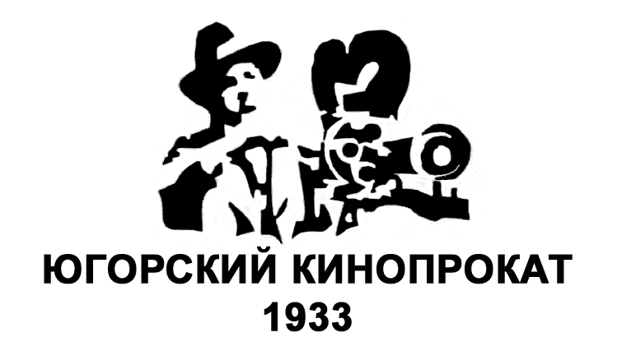
ГОД РОССИЙСКОГО КИНО
II ОКРУЖНОЙ КИНОФЕСТИВАЛЬ ПОЛНОМЕТРАЖНЫХ ИГРОВЫХ И АНИМАЦИОННЫХ ЭТНОКУЛЬТУРНЫХ ФИЛЬМОВ «ДИАЛОГ КУЛЬТУР»
14 ОКТЯБРЯ – 18 НОЯБРЯ

10 ноября в 19:00 в рамках Кинофестиваля состоится специальный показ художественного фильма «No comment» (Россия, 2015, 107 мин., 16+). Фильм-участник конкурсной программы 26 открытого российского кинофестиваля «Кинотавр» (г. Сочи). Дебютный фильм представит режиссёр Артём Темников (г. Москва). После просмотра состоится творческая встреча, на которой гость расскажет об особенностях работы над фильмом, а зрители смогут задать любые вопросы и поделиться впечатлениями от просмотренной кинокартины.
Российская драма «No comment» была снята режиссёром Артёмом Темниковым в 2014 году и вышла на экраны в 2015. В фильме-предупреждении режиссёр пытается разобраться, как экстремистам удаётся вербовать молодых людей, которые становятся террористами. «No comment» рассказывает о немецком мальчике, который попал под влияние вербовщиков и оказался на войне в Чечне. Вопрос опасности радикально настроенных исламистов стоит в современном мире довольно остро. Темников в своём фильме рассказывает о причинах, позволяющих исламистам вербовать в свои ряды молодых людей из Европы, а затем отправлять их воевать в различные страны мира.
Фильм основан на реальных событиях и видеосъёмках боевиков и спецназовцев.
Продюсером картины выступил Евгений Миронов.
В фильме снимались Александр Новин, Леонард Проксауф, Дмитрий Журавлёв, Евгений Орехов и др.
Более подробную информацию о Кинофестивале можно узнать на официальном сайте АУ «Югорский кинопрокат» http://kinocentr86.ru/.
Мероприятие состоится в кинозале «Галерея кино», пр-т Набережный, 7.
Бронь по тел. 8 (3462) 458-458.
